муниципальное казенное учреждение культуры
«Орловская центральная районная библиотека»

Светлый остров общения

Клубу любителей рукоделия
«Дамские фантазии»
5 лет

г. Орлов, 2015 г.

ББК 37.248 (2 Рос+ 4 Кир)
С 24

Светлый остров общения. Клубу любителей рукоделия «Дамские фантазии» 5 лет / МКУК Орловская центральная районная библиотека. – Орлов, 2015. – 35 с. : фото.
"Это невозможно!" - сказала причина,
"Это безрассудно!" - сказал опыт,
"Это болезненно!" - сказала гордость,
"Попробуй!" - сказала мечта.

У каждого человека есть свои источники вдохновения: хорошая песня, книга, картина, фильм, телепередача или же общение с хорошими, добрыми людьми. Вдохновляет приятная новость, встреча старого друга, видение той жизненной цели, к которой стремишься. Кто-то черпает вдохновение в природе, в погоде, кто-то – в прогулке. Одним словом, источников вдохновения человека есть огромное множество. И все они “вливают” в нашу жизнь свежую струю, способствуют тому, что мы смотрим на этот мир, на эту жизнь по-другому, сами становимся добрее.
Всем известный писатель К.Г. Паустовский как то сказал, что «каждый человек хотя бы несколько раз за свою жизнь, но пережил состояние вдохновения - душевного подъема, свежести, живого восприятия действительности, полноты мысли и сознания своей творческой силы».
Многих людей вдохновляет творчество или творение чего-либо своими руками. Легко создавать красоту, когда вдохновение - твой верный друг и помощник. Но что делать, если оно пропадает? Что делать, если скоро праздник, или день рождения лучшей подруги, мамы, дочки, просто близкого человека, а все идеи словно выветрились?
На помощь придет

Клуб любителей рукоделия
«Дамские фантазии»,
который организован и работает при МКУК «Орловская центральная районная библиотека». Именно в творчестве, подаренном вдохновением, рождают свои работы участники этого клуба.
Сестрицы по изящному искусству,
Подруги по уменью вышивать!
В свои работы, вкладывая чувства,
Готовы их другим передавать.
И быт, и жизнь всемерно украшая,
В душе вы поэтессы, как и я,
Мы, рукодельницы, все как семья большая,
Сплочённая и дружная семья.
Так пусть удача нас не оставляет,
Пусть будут нам подвластны бисер, гладь.
Мы – рукодельницы! И ясно понимаем:
Мир красками не смог без нас сиять!

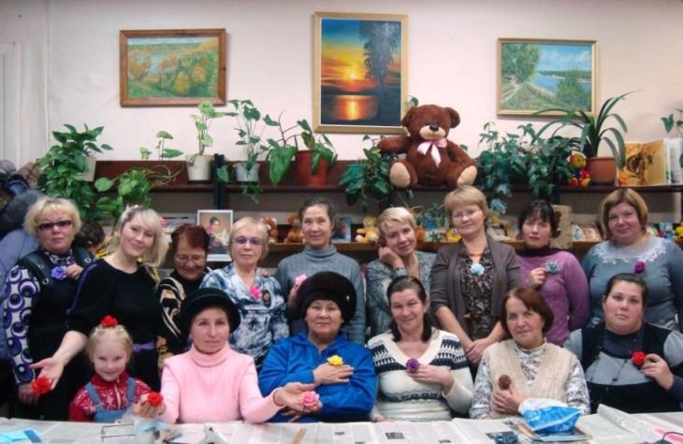

Вот уже пять лет открывает клуб свои двери и собирает на теплые, незабываемые встречи всех желающих. Клуб помогает интересно жить, дает прилив сил, вдохновляет людей на творчество. Совместное увлечение и общение позволяют максимально раскрыть способности каждого участника, реализовать себя в коллективном творчестве. Участники развивают свой эстетический вкус, раскрывают таланты в кругу единомышленников, строят планы и проекты, обмениваются идеями, которые могут быть гениальными, необычными, оригинальными, полезными, новаторскими и даже фантастическими. Самое главное на мероприятиях - это живое непринужденное общение.
Библиотечное клубное объединение «Дамские фантазии» уже давно обрело силу, авторитет, притягательность, так как его деятельность имела и продолжает иметь ясные и четко сформулированные позитивные цели:
-развитие художественного вкуса, творческого воображения,
-создание условий для неформального общения,
-предоставление возможности раскрыть свои творческие способности,
-организация досуга,
-приобщение к чтению.
Сегодня мир рукоделия – вовсе не тяжкий женский труд, а способ с удовольствием и пользой провести время, это отдых и возможность реализовать свой творческий потенциал. Существует множество вещей, которые не сложно сделать своими руками, - одежду, предметы интерьера, украшения. Этому учат такие виды рукоделия, как шитье, вязание, вышивание, декупаж и многие другие.

Фантазии полёт и рук творенье
С восторгом я держу в своих руках...
Не знает, к счастью, красота старенья,
Любовь к прекрасному живёт в веках…
Как результат терпенья и уменья –
Изящество, и цвета чистота,
И совершенство формы... Нет сомненья,
Наш мир спасут талант и красота!
Женский клуб объединяет людей активных, увлечённых, живущих интересно и ярко! Все орловчанки - вполне успешные люди, но им важны встречи в скромных условиях библиотеки. И она стала для них не только территорией чтения или центром информации, а в первую очередь территорией культуры, досуга и общения, одним из немногих мест, где можно провести время в обществе близких по духу людей.
Клуб дает возможность для каждого раскрыть свой талант, поделиться с окружающими своим внутренним богатством, получить от людей признание и восхищение!
Главный признак клуба – это постоянный состав участников. Но при всем постоянстве этот показатель всегда относительно подвижен. Придти на клубные встречи может каждый, а потом уже как получится. Нравится – люди остаются, нет – ищут что-то другое. Так сказать, естественный отбор.
«Творчество заразительно. Распространяйте его.!», сказал кто- то из великих. У участниц клуба всегда множество разнообразных завораживающих взгляд задумок и идей. Охваченные азартом рукоделия, они видят подсобный материал для своего увлечения во всем: лоскутки ткани, сетка для цветочных букетов, пеньковая веревка, атласная лента, пробки, бисер, ореховая скорлупа, косточки из-под фруктов, засушенные цветы…! Порой просто инстинктивно собирают подобный материал, еще не отдавая себе отчет в том, что из него сотворят. Похоже, их вдохновляет на творчество все, что вокруг, взгляд реагирует на каждую, даже мало заметную деталь, и уже в воображении рисуются всевозможные узоры, переплетаются краски и создаётся образ следующей новой работы.
Каких только тем не коснулись женщины на встречах!
Узнали технологию вышивки крестом, научились оформлять вышивку в раму, изготавливали открытки с вышитыми сюжетами, познакомились со значением вышивки в интерьере, с влиянием музыки на творческий процесс, пересмотрели множество книг и журналов, вдохновляясь новыми сюжетами, открыли для себя квилинг, бискорню, декупаж и другие современные виды рукоделия.
Рукотворная красота изделий, созданных участницами клуба рукодельниц, приятно поражает взор всякого, кто смотрит на них. Это и роскошные цветы из лент, фетровые поделки, народные куклы, разнообразные, незатейливые женские штучки и многие простые и милые сердцу безделушки.

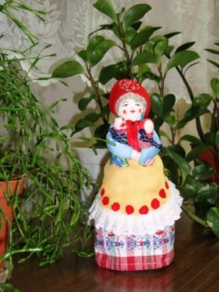

Казалось бы, стремительный ритм современной жизни совершенно не оставляет свободного времени для занятия любимым делом, но женщины клубы настолько талантливы и настолько увлечены своими хобби, что всегда выкраивают свободные минуты для творческого созидания.

Крючок и нитки, иголка и канва,
Переплетенье лоскутков и тканей.
От множества идей кружится голова
Как не запутаться средь рукоделья граней.

Берлинго, квиллинг, декупаж
Но не пугают нас названья.
И мастерство зовет уж нас -
Вперед на новые деянья.
Среди единомышленниц-подруг,
Легко решиться на любое безобразие.
Объединяет всех нас в рукодельный круг
Наш клуб любимый - «Дамские фантазии»!

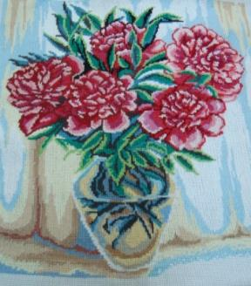

Создание нового, особенно собственными руками, очень увлекательно и завораживающе. Всегда приятно ожидание результата творчества, от которого может измениться окружающий мир и сам человек.

Кружева широкие будут здесь удачными,
Чтоб изящным облаком окружить края,
Ниточки нежнейшие, розово-прозрачные,
Радостью наполнена вся душа моя!

Вышиваю бережно я весну прекрасную,
Чтоб, взглянув на вышивку, улыбнулись мы,
Окунаясь мысленно в царство света ясное
Хмурой тёмной осенью и среди зимы.

Совместные работы мастериц клуба «Дамские фантазии» – настоящие шедевры прикладного искусства, пленяющие взор яркими красками, затейливыми узорами, оригинальными сюжетами, воплощенными на полотне.
Это сэмплер «Летний денек», панно «Русская обережная вышивка»,

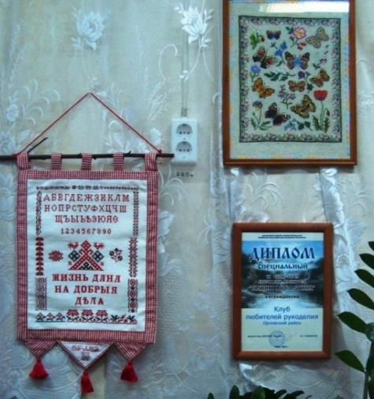

книжка-раскладушка «Котовасия».

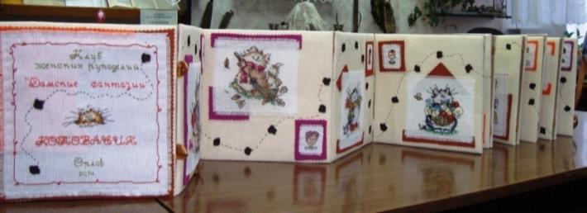
Такие работы могли создать только вдохновленные люди, с приподнятым настроением и приливом творческих сил. Какие же возможности открываются перед людьми, которые черпают вдохновение!
Рождается очередной неповторимый шедевр, любоваться красотой которого можно бесконечно!

Многие работы участников клуба были отмечены дипломами, благодарностями и подарками на областных и районных конкурсах и выставках «Вышитая картина», «Вятка мастеровая», «Не лаптем щи хлебаем», Алексеевская ярмарка, «Орловская ладья»...

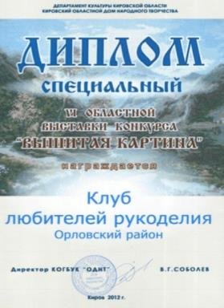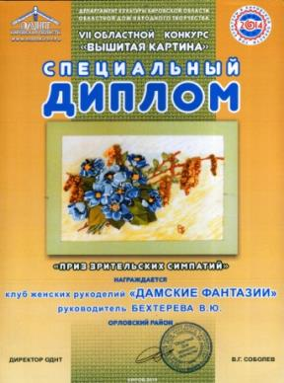

В 2012 году женщины, посещающие клуб, заявили о себе на страницах общероссийского издания «Вышиваю крестиком» №2, где была напечатана статья Галины Николаевны Ковиной «Из века в век с любимым хобби».
Бесспорно, увлекательнейшее занятие рукоделием, творчеством, может увлечь человека в любом возрасте. И, не смотря ни на что появляются неповторимые произведения, изделия, работы, вещи, которые будут радовать своей красотой и неповторимостью на протяжении долгих лет.

Приходите в клуб!
Не сомневаетесь! Присоединяйтесь! Отбросьте сомнения! Делитесь идеями!
Совершайте удивительные путешествия в мир рукоделия!
Встречайтесь с необыкновенными, талантливыми людьми.
Творите женщины, ведь в вашем творчестве есть душа!

Изделия ручной работы, сделанные чуткими руками мастеров, греют души, приносят тепло в дома. В наше время возвращается интерес ко всему старинному и самобытному. Где взять вдохновения?
Этим вопросом задаются многие творческие люди, которые стремятся создать что-то новое и уникальное в этой жизни для того, чтобы вынырнуть из серых скучных будней в реальность, которую они придумывают сами.
Уж кому, как не им, знать о муках творчества, когда их муза засиделась где-то в другом месте и не спешит на свидание с ними. Но когда она приходит, а точнее врывается, вдруг, без звонка среди ночи и заставляет подняться из тёплой постели, тогда наступает чудо, появляется много энергии и сон пропадает до самого утра. Именно такие волшебные моменты можно назвать радостью творчества.

Стежок к стежку, игла рисует
Сложнейший колорит шитья.
И вышивальщица рискует
Уйти за грани бытия...
Но нити крепко держат сердце,
Гармонии рождая лад,
И как сиреневое скерцо
Те нити радостно звучат.

Но как же достигнуть такого состояния, как призвать свою музу и найти вдохновение? Нужно ли просто терпеливо ждать его или можно намеренно его вызвать?
Приходите в клуб!
И кто знает,… возможно, такой способ реализации вашего творческого потенциала станет делом всей вашей жизни.
Наверное, именно рукоделие позволяет выражать свою художественную натуру.

Восемь поводов заняться рукоделием:

1.Реализация, своих фантазий, идей и настроения.
2.Экономия.
3.Индивидуальность.
4.Наличие подарка на любой вкус, кошелёк и в любой момент.
5.Совместное творчество с детьми.
6.Модное направление (сейчас стало престижным иметь дома вещи ручной работы, это ценится и приветствуется).
7.Самообразование и развитие.
8.Общение.

Смотрите на великое разнообразие работ, присмотритесь внимательнее, ведь нет ничего сложного в изготовлении этих работ, каждая из вас с легкостью сможет сделать свой шедевр.

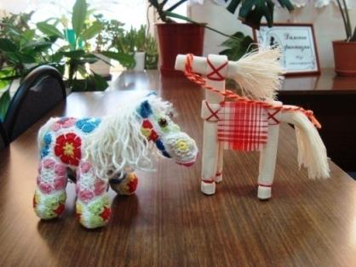
Так какие же они наши участницы клуба? Разрешите их представить:
Руководитель клуба зав. сектором массовой работы МКУК «Орловская центральная районная библиотека» Валентина Юрьевна Бехтерева.

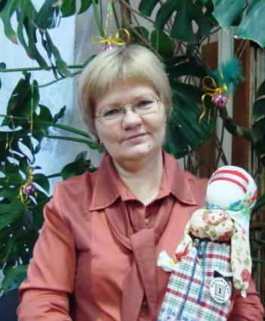

Она - источник мотивации и вдохновения. Личность энергичная, интересная, полная идей и энтузиазма. В творческой атмосфере, царящей на встречах, хочется творить и творить. От ее эрудиции, энергии, профессионализма, щедрой самоотдачи, умения откликаться на требования времени, во многом зависит судьба клуба.
Я раскрашу свой мир
Разноцветными красками.
Зацветут на стекле
Голубые цветы.
Я раскрашу свой мир
Может быть не напрасно,
Если глядя в него
Улыбнешься и ты.
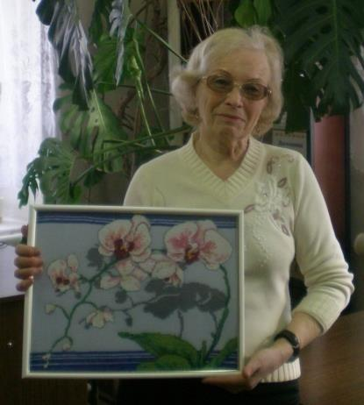

Галина Николаевна Ковина - неравнодушная женщина с огромным творческим стажем. Она способна творить стильные, модные, эксклюзивные вещи, несущие свой неповторимый шарм. Ей подвластны все свежие и новые веяния в рукоделии, дан талант и удовольствие создавать маленькие шедевры. А еще их не менее приятно дарить, так как ручная работа отличный подарок к любому событию.

Файлы, форум, интернет
(ой, забыла про обед!)...
То, что любим - вышиваем,
Всё прилежно оформляем.
Результат – на радость нам,
Нашим близким и друзьям.
А закончена работа,
Тут уж новая забота
Вновь сюжеты выбирать.
Вышивать их, вышивать...
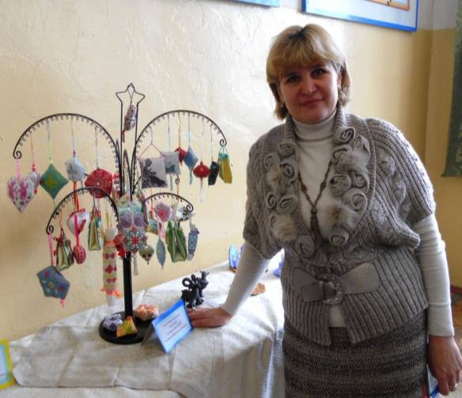

Мир прекрасного и чарующего давно подвластен Людмиле Григорьевне Рейсме. Эксклюзивных, великолепных, уникальных композиций, созданных ее руками, немало. Налюбоваться ими невозможно.
Она умеет получать поистине неимоверное удовольствие при изготовлении того или иного рукотворного подарка, наполняя его своей живой энергией и любовью. При всем этом она всегда может смотивировать других, поддержать, дать советы, вдохновить личным примером и успехами.
Жизнь научила Людмилу Григорьевну буквально «охотиться» за множеством самой разной мелочевки, без которой волшебства просто не получится. Только ей, опытной мастерице, известно, сколько времени забирает поиск нужного оттенка ниток, подходящего размера, цвета и фактуры бусинок, различных декоративных элементов.
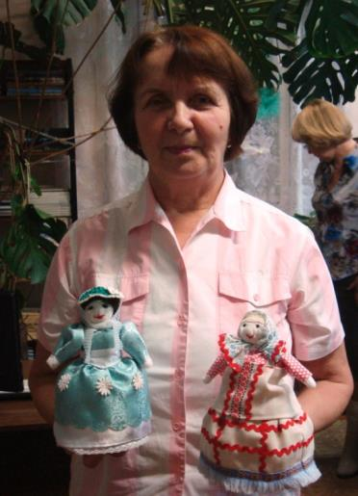

Каждый человек является дизайнером своего дома. Не секрет, что уют и стиль квартир зависит от нашего воображения, фантазии, возможностей и умения что - либо мастерить. Немного времени, терпения, немного фантазии и усердия, нужные материалы и Татьяна Никаноровна Олюнина без проблем создает очередную неповторимую работу, в которую обязательно вложит частичку своей души…

Могут руки людей сделать чудо любое:
И по белому полю можно выткать цветы,
И по синему небу вышить солнце златое,
Чтобы стало чуть больше на земле красоты.
Я возьму в руки нить и простую тряпицу,
И немного фантазии и волшебства,
И сошью я такое, что вам не приснится,
Только чтобы на свете жила красота.
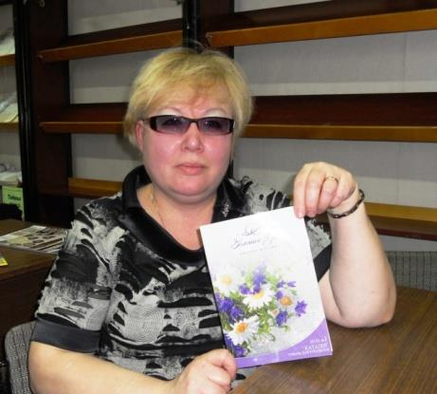

Светлана Васильевна Двинина смело берется за интересное и увлекательное рукоделие, будь оно хоть сложное, хоть простое, лишь бы оно захватило ее воображение. Поэтому, например, одних только вышивальных планов - громадье. Множество купленных наборов, интересных находок и схем ждет своего звездного часа и места в интерьере.

Пусть рисовать я не умею,
Но, крест за крестиком кладя,
Пусть шея, руки, пальцы млеют
Все вышиваю не спеша.
Мой холст – канва, игла как кисть,
А нити краскою сплелись.
Я вышила последний штрих…
И мой шедевр – как первый стих!
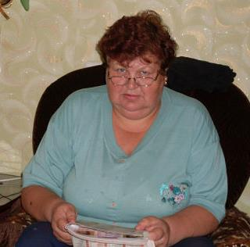

Екатерина Кузьминична Брель на встречах в клубе сумела заразиться миром прекрасного и чарующего.
Ей пригодились советы, данные на мастер-классах. Желание сотворить своими руками красоту было куда больше, чем неуверенность в собственных силах. Приходя домой с очередной встречи в клубе, она уже не могла остановиться, собирала все необходимое для работы и, не наблюдая часов, творила очередной новый шедевр.
Желание - вот залог ее успеха!

Чтобы мне не унывать, не считать морщины
Начала я вышивать по канве картины.
Каждый вышитый стежок в пейзажах и портретах -
Это маленький шажок к радости и свету.
Нить цветочная и крест - лучшие лекарства!
Я создать себе смогла собственное царство.
Здесь спокойно и светло, Ангел за плечами,
И остались за стеклом все мои печали.
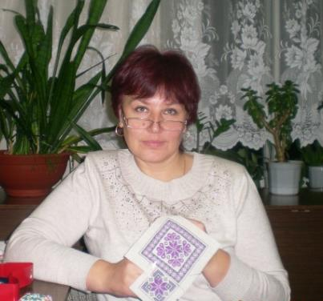

Каждой увлеченной рукодельнице знакома радость творчества наблюдать за тем, как из мотка ниток, ручейка ленточек, перышек, тесемок и бусинок благодаря умелым ручкам появляются на свет забавные и милые вещицы. Они становятся оригинальным украшением интерьера или наряда, а также прекрасным подарком к любому празднику. Стильные, яркие и оригинальные работы получаются у Любови Геннадьевны Жантлю.
Она умеет дополнить любую свою работу образными элементами, вложить в нее свое настроение или событие. Для нее необязательно иметь какой-то опыт в изготовлении той или иной работы, для нее просто достаточно желания творить, и получается такой эксклюзив, от которого трудно отвести глаза.

Раз укол, два укол! Брошу! Зарекаюсь!
Только снова к вышивке возвращаюсь.
Исколола пальцы в кровь - маета,
Но за эту боль в подарок мне - красота!
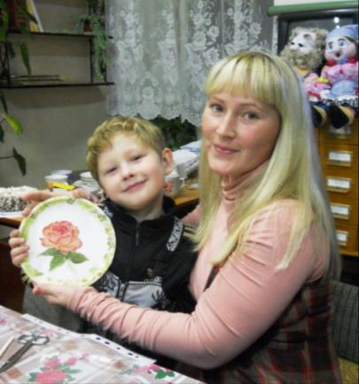
Ксения Валерьевна Конькова давно вовлечена в чудесный мир творцов. Большая рукодельница, умеющая заниматься любым кропотливым трудом. У нее есть и опыт, и желание сделать что-нибудь красивое.
Ксения Валерьевна может создать любую симпатичную рукодельную вещицу буквально из ничего. Работа всегда спорится, родные поддерживают, и от полученного результата она и окружающие получают только положительные эмоции.
Широта её фантазии не знает границ!

Стежок, стежок, ещё стежок…

Что проще может быть,
Когда в кресте наискосок
Укладываешь нить.
Росу и трепет в лепестках
Ты сможешь ощутить.
А чудо у тебя в руках:
Иголочка и нить!

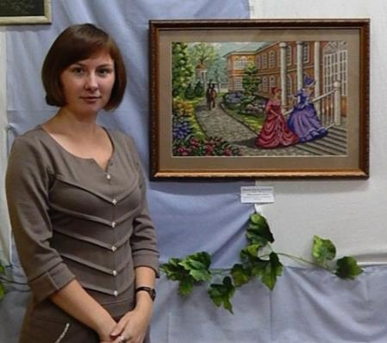

Вышивальный азарт у Натальи Анатольевны Митягиной был давно, сейчас он постепенно разгорается, ведь вокруг столько информации по вышивке: журналы, каталоги, Интернет, готовые наборы и подбор по схемам. Разные по сюжету, стилю, ее работы объединены одним – любовью к вышивке.
Такие картины, как «Парящий феникс», «Нежданный гость», «Лиловые сны» будоражат фантазию и воображение; уводят то в далекие времена с прекрасными дамами и романтическими чувствами, то водопадом ниспадают в морские пучины. А впереди еще столько вышивальных планов и задумок.

В тоненьких нитках запуталось время,
И сквозь канву петляет игла.
Так много вышить еще не успела,
Но в сутках лишь двадцать четыре часа.
Разнообразье сюжетов и ниток,
Готовых наборов не перечесть.
И пусть смеется завистливый критик
Но за канву нельзя просто сесть.
Это души состоянье особое,
И вдохновенье, что рвется наружу
Пусть рукоделью нужно вниманье -
Вышивальщицы клятву я не нарушу.
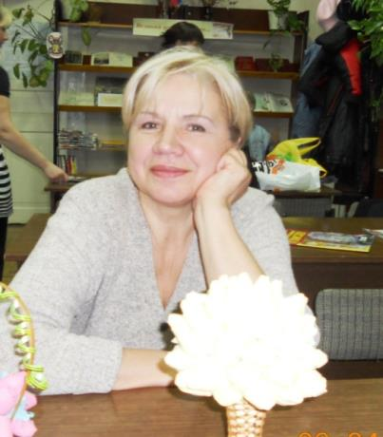

Валентина Юрьевна Белая никогда просто бездумно не коротает долгие зимние вечера, а проводит их за разными увлекательными занятиями. Она одинаково талантливо может делать и уникальные подарки, и элементы интерьера и одежды. Все работы такие необычные, оригинальные, достойные самых высоких оценок и наград, ведь это - настоящий эксклюзив!

Плетёт паутинку паучок
Тонкую, ровную, невесомую.
А в руках мастерицы - крючок
Поёт ей песню знакомую.
Радуют столбики придирчивый взор
Ровные петельки за рядом ряд,
Плетет мастерица дивный узор,
А крючок и стараться рад.
Паутинку плетёт паучок
И тихонько вздыхает завистливо:
«Меня обошёл обычный крючок!
Не может быть. Просто не мыслимо!
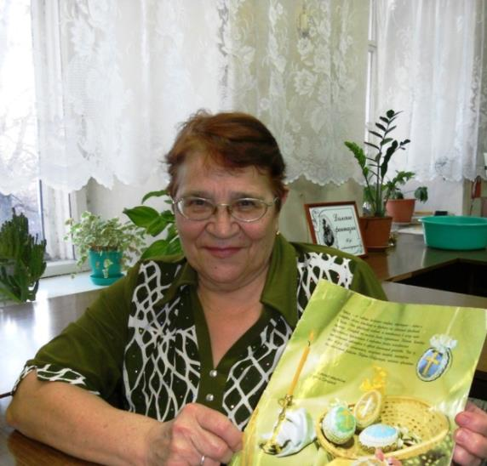

Редкая хозяйка побрезгует изобретением своего собственного шедеврального элемента в интерьере. Тем более, что в магазинах все авторское и нестандартное так дорого.
Немного вдохновения, не обращая внимания на прогноз погоды, плохое настроение, прочую обстановку, и в руках Нины Сергеевны Яровиковой рождается та творческая идея, которая еще совсем недавно витала в воздухе! Ни для кого не секрет, что все это придает сил, энергии, приносит счастье. и радость.

Вышивание – древних славян ремесло,
И душою я в нем растворяюсь,
И становится снова на сердце тепло,
Когда пялец привычно касаюсь.

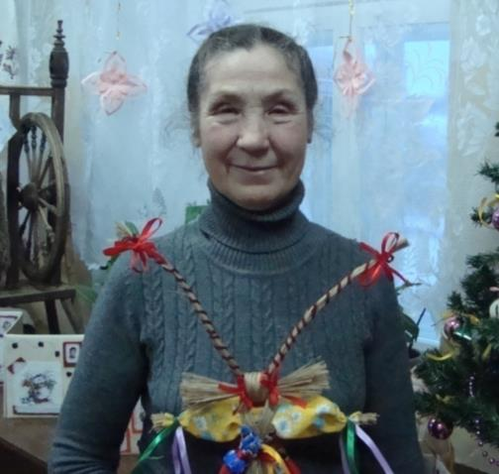

Всякая женщина стремиться создать уют в частичке мира, где ты хозяйка. Скатерти, салфетки, уютные коврики, вышитые картины, народные куклы нашли свое место в доме Доры Тимофеевны Южаниной. Все это сделано с любовью, тонким вкусом, и неповторимым изяществом.
Всё, к чему прикасаются руки этой волшебницы - становится прекрасным! Ее руки необыкновенны: они творят добро, приносят в дом сказку, они согревают душу и дарят нам много радости! Эти руки создают невероятную красоту! И принадлежат замечательному человеку, сказочной фее, прекрасной волшебнице.
Вот поэтому все её изделия волшебные. Она вложила в них всю себя: доброту, любовь, тепло, внимание.

Золотые руки – не пустое слово,
Золотые – редкий божий дар,
Их уменьем, грубая основа,
Форму чуда обретет без чар…
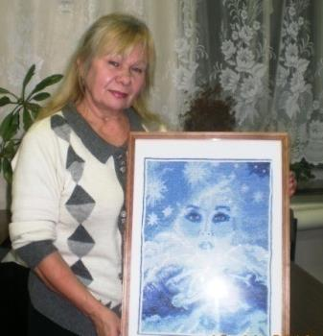

Изрядно помотавшись по бескрайним просторам интернета в поисках впечатлений и вдохновения, Елена Петровна Жмыхова нашла новые идеи и проекты для творчества после посещения клуба. Она продолжила воплощать в жизнь свои смелые, рукодельческие идеи. Экспериментировать, делать что то новое – это ее жизнь. Мысль закрутилась, очередной виток увлеченности и … в ее руках появляется необыкновенная фантазия которая притягивает и источает теплоту.
Неравнодушная к красоте, чужому творчеству она с восторгом, просто напросто растворяется в неописуемой красоте, едва переступив порог какой либо выставки. Елена Петровна впитывает, загорается и продолжает творить! А пытливый разум продолжает искать все новые и новые впечатления.

И вот, каждый вечер я в кресле сижу,
Иголкой и ниткой теперь дорожу.
Не хочется кушать, не хочется пить,
Но знаю, без вышивки мне не прожить!
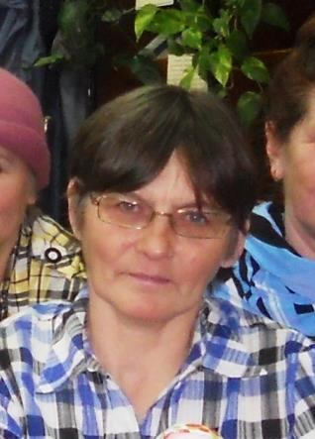
Любую красоту в доме можно создать своими руками, надо только призвать на помощь вдохновение и фантазию, и разнообразные самодельные «штучки» принесут в дом человеческую теплоту и уют.
И все это подвластно Любови Павловне Журавлевой.

За петелькою - петелька.
Прозрачный клекот спиц.
Свивается изделие
Под взмах железных птиц.
Сплетутся петли в кружево
И в теплые носки,
И в кофточки, и в варежки
Для всей моей семьи.
Свивается изделие,
Клубком кота маня.
Под нежное скрипение
Проходит жизнь моя.
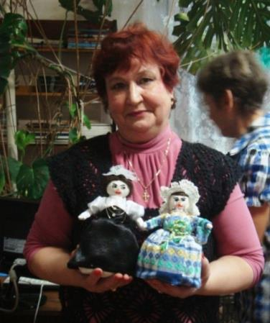

Рукоделие является неотъемлемой частью повседневной жизни Перминовой Людмилы Геннадьевны.
Есть такая притча про любимое дело: если ты работаешь, то сильно устаёшь, а если занимаешься любимым делом, то постоянно чувствуешь невероятный душевный подъём и неиссякаемые силы. Кажется, что у нее просто "потребность" что-то произвести на свет и получить от этого удовлетворение! Для нее важен и результат, и процесс! Небольшой полет фантазии, вложенная душа, и в ее руках появляются необыкновенно красивые вещи, каждая из которых уникальна, неповторима.

Женщина с вязаньем так красива,
Далека от мира суеты.
Выплетает полотно мечты
Нить судьбы в руках неторопливых.
Отрешенно спицами шурша,
За петлей нанизывает петлю,
Лик мадонны - неизменно светлый,
И в глазах склоненных спит душа.
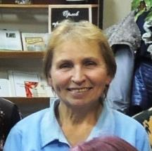

«Рукоделие» в подарок можно дарить всегда и всем. На любой праздник, юбилей или день рождения приятно получать и дарить такие подарки. Никакой сувенир не сможет сравниться с безделушкой, которую заботливо создал своими руками знакомый, близкий человек, потому что, создавая что-то для других, мы дарим самое дорогое и ценное – свое время, заботу, внимание и любовь.
Татьяна Николаевна Савчук - человек уникальный. Её творческие работы, созданные с теплом, любовью и заботой автора, выражают ее мысли и чувства. Их всегда приятно созерцать, ощущая те эмоции, которые передал мастер, они «живые», создают хорошее настроение и заряжают положительной энергией.
Сколько же различных самодельных вещиц, в которые вложена частичка души, раздарила Татьяна Николаевна своим односельчанам! Ей приятно создавать и дарить окружающим ее людям небольшие оригинальные сюрпризы- плоды своих умений, настоящие шедевры, созданные из подручных материалов.
Не так давно влились в дружный женский коллектив еще несколько увлеченных творчеством женщин.

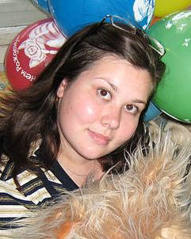

Сейчас столько возможностей и идей для рукоделия, что просто глаза разбегаются. Благодаря клубу, у Юлии Васильевны Пантелеевой появилась возможность раз в месяц творить под руководством опытных мастериц. Массу удовольствия получает она от самодельных штучек и смело дает волю своему воображению во всех своих работах.

Вышиваю крестиком, вышиваю!
Нитки яркие для вышивки подбираю,
Шаг вперёд и шаг назад- по старинке
Наношу на полотно я картинку.
Раз, два, три, четыре, пять - крестики считаю
И про всё на свете на время забываю,
Где-то остаётся мыслей вереница.
Ах, какая я мастерица!
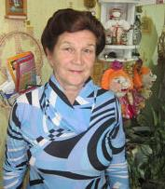

Еще совсем недавно Татьяна Васильевна Щекотова сомневалась в своих способностях, боялась и не решалась сделать первый свой шаг на клубные встречи. Но с каждой новой встречей стала узнавать что-то новое, полезное для своего творчества. И вот уже в ее руках оживают яркие, разнообразные работы, доставляя радость и истинное удовольствие. А всякая игрушка, поделка, сделанная ею, несет в себе любовь, тепло, и для близких и становится гораздо важнее покупной.

Какое наслажденье для души,
Когда в тиши сижу за рукодельем!
Давно уж за полночь
И сон стоит за дверью.
Над пяльцами, склонясь, сижу
С атласной канителью.
Цветы все ярче расцветают,
Пускай таких в природе нет.
Атласной лентой вышиваю
Неувядающий букет.
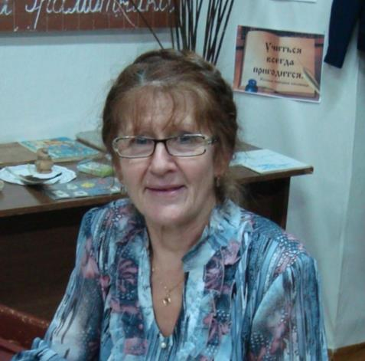

Радость – это то чувство, которое так нам необходимо!
Выявить свое творческое начало, провести время в компании единомышленников, разделить с ними свои эмоции всегда не против Галина Ивановна Казаковцева. У нее все получается! Она никогда не винит себя за потраченные за рукоделием часы, потому что понимает, что не просто доставила удовольствие себе, но и подготовила подарок от всего сердца близкому человеку, который непременно оценит ее внимание и заботу.

Простое слово – рукоделие,
А сколько тайн хранится в нем.
Здесь и спасенье от безделия,
Полет фантазий день за днем.

И хочется объять все разом
Везде успеть и все суметь.
Но не окинуть даже взглядом
И трудно так за всем успеть.

В наше время женщины занимаются рукоделием, в основном, не по необходимости, а для того, чтобы отвлечься от будничных проблем и просто отдохнуть, совместив приятное с полезным и получая при этом истинное удовольствие. Так присоединилась к клубу и Тамара Ивановна Журавлева. Вещи, изготовленные ее руками, излучают особую энергетику и греют душу. Для ее всегда важен момент творчества, даже тогда, когда она что-то делает в практических целях.

Лоскутки сожалений и тесёмки обид
Разложу на столе колебаний,
И небесный кораблик мною будет пошит,
Как картина воспоминаний.
Из обрывков души я сплету кружева,
Раз уж нет материала другого,
И из сердца достав чьи-то злые слова,
Вышью крестиком доброе слово.
Вдохновение - вот что нужно, когда фантазия в отпуске! Это вдохновение дают «Дамские фантазии».
Немного творческой энергии и яркое, необычное, праздничное украшение своими руками готово.

Бывает, сядешь поздним вечером
И в руки вышивку возьмешь,
Так крестик следует за крестиком,
А ты, мечтая, мирно шьешь!
Как настоящая кудесница,
Ты на канве выводишь лик,
Корабль, цветы или видение.
А вот уже и лес возник!
Ты за минутами прекрасными
Не замечаешь, что порой
Звезда на небе всходит ясная,
Уходит месяц молодой.
Какое это наслаждение –
Творить прекрасное самой!
Нам дарит вышивка вечерняя
Такой божественный покой...
Так пусть с годами разрастается
Наш клуб - наш дружный коллектив!
Пусть люди этим увлекаются,
Про все плохое позабыв!

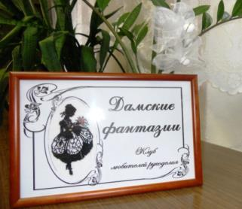
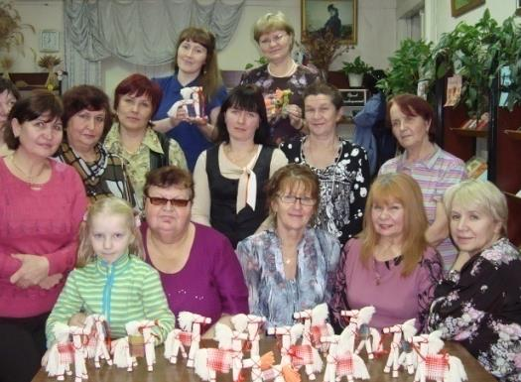

Библиография:

- Лаптева, Л. Дамские фантазии / Л. Лаптева // Орлов. газета. – 2010. – 10 апр. (№ 42). – С. 1.
- Лаптева, Л. Как многогранна и интересна жизнь / Л. Лаптева // Орлов. газета. – 2010. – 27 нояб. (№ 143). – С. 2.
- Машканцева, Н. Ни дня без творчества / Н. Машканцева // Орлов. газета. – 2012. – 15 марта (№ 29). – С. 2.
- Ковина, Г. Из века в век с любимым хобби / Г. Ковина // Вышиваю крестиком. – 2012. - № 2. – С. 5.
- Расширяют круг общения // Орлов. газета. – 2012. – 3 апр. (№ 38-39). – С. 1.
- Машканцева, Н. Дамские игры в «Веселые лоскутки» / Н. Машканцева // Орлов. газета. – 2012. – 5 апр. (№ 40). – С. 2
- Рукодельницы из Орлова // Орлов. газета. – 2012. – 9 окт. (№ 121). – С. 1.
- Лаптева, Л. Увлечение вернуло интерес к жизни / Л. Лаптева // Орлов. газета. – 2012. – 27 нояб. (№ 142). – С. 2.
- Лаптева, Л. Выбраны лучшие мастерицы / Л. Лаптева // Орлов. газета. – 2013. – 31 янв. (№ 13). – С. 2.
- Лаптева, Л. Старость меня дома не застанет… / Л. Лаптева // Орлов. газета. – 2013. – 2 нояб. (№ 132). – С. 2.
- Васенина, С. Минуты вдохновения / С. Васенина // Орлов. газета. – 2014. – 16 янв. (№ 7). – С. 2.
- Поделились талантом // Орлов. газета. – 2014. – 27 дек. (№ 129). - С. 1.

Светлый остров общения.

Составители –
В. Ю. Бехтерева,
Н. Н. Фокина

